Semaine 3 - L'analyse des flux de substances
Ce document contient les transcriptions textuelles des vidéos proposées dans la partie « L'analyse des flux de substances » de la semaine 3 du MOOC « Économie circulaire et innovation ». Ce n’est donc pas un cours écrit au sens propre du terme ; le choix des mots, l'articulation des idées et l’absence de chapitrage sont propres aux interventions orales des auteurs.

Perturbations du cycle de l’azote
et impacts associés

Sabine Barles
Professeure d’urbanisme-aménagement, Université Paris 1 Panthéon-Sorbonne
L'analyse des flux de substance permet d'étudier la circulation d'éléments chimiques simples ou de molécules au sein des territoires étudiés. Ces substances que l'on va considérer sont des substances qui vont être porteuses d'enjeu, qu'ils soient environnementaux, sociaux, sanitaires ou économiques ou de tout autre nature. Il va s'agir à nouveau en utilisant le principe de conservation de la masse, donc rien ne se perd, rien ne se crée, tout se transforme, de décrire et d'analyser la circulation de l'élément à nouveau en masse.
Afin de mieux illustrer la nature de la démarche et les enjeux qui y sont attachés, nous allons nous concentrer sur une substance particulière qui est l'azote.
L'azote est un élément chimique simple qui est omniprésent dans la biosphère, l’air en contient 80 % mais nous en consommons tous les jours puisque l'azote est contenu dans les protéines. Donc l'azote est essentiel à la vie.
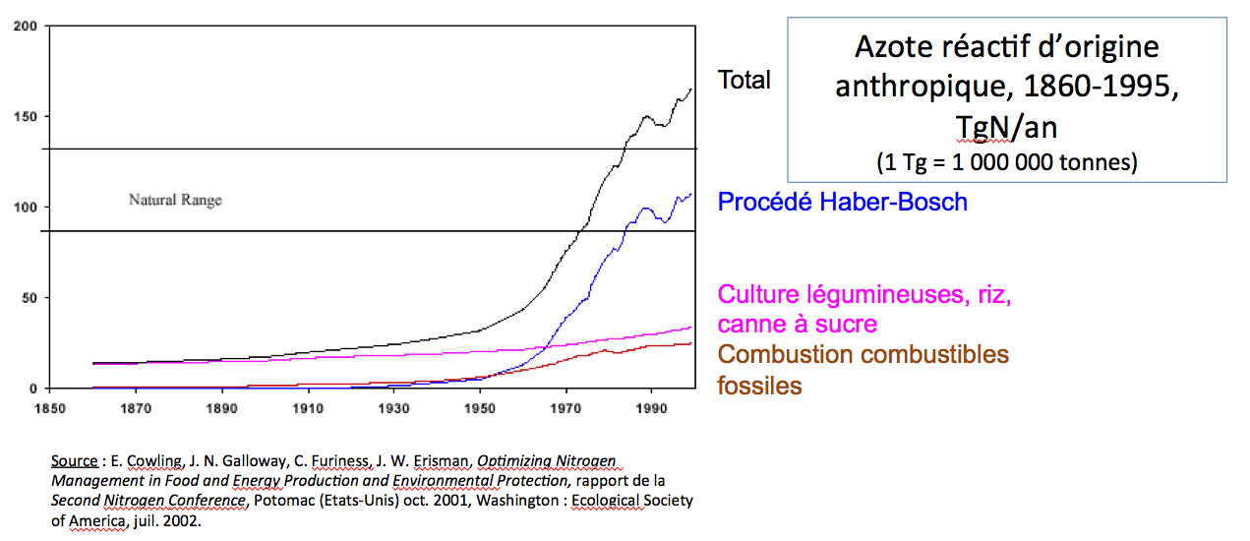
Ce que nous pouvons observer sur le graphique qui s'affiche actuellement est la quantité d'azote réactif qui est mise en circulation chaque année dans la biosphère depuis la fin du XIXe siècle. Alors, il nous faut d'abord préciser ce qu'est l'azote réactif. L'azote est dit réactif lorsqu'il entre dans la composition d'une molécule qui a un impact, qu'il soit positif ou négatif sur la biosphère. Cette notion d'azote réactif est introduite par opposition à l'azote non réactif qui compose l'atmosphère, les 80 % que j'évoquais précédemment. D'ailleurs le mot azote signifie « sans vie » donc l'azote de l'atmosphère est non réactif, à partir du moment où il rentre dans la biosphère il va entrer dans la composition de molécules réactives.
Les deux droites qui sont présentes sur ce graphique nous donnent une indication des quantités d'azote qui sont naturellement mises en circulation dans la biosphère et donc qui permettent le fonctionnement de celle-ci et des écosystèmes, les autres courbes nous donnent une indication de l'azote réactif d'origine anthropique qui circule lui aussi au sein de la biosphère. La courbe noire donne le total et nous voyons l'accroissement très important depuis les années 1950 de ces quantités si bien qu’aujourd'hui les quantités d'azotes mises en circulation par les sociétés humaines au sein de la biosphère dépassent les quantités naturellement mises en circulation. Le cycle de l'azote est à plus de 50 % de nature anthropique.
Plusieurs processus, plusieurs types d'activités sont à l'origine de cet azote d'origine anthropique. La plus importante est associée au procédé Haber-Bosch, du nom des auteurs de son brevet. Le procédé Haber-Bosch permet par utilisation directe de l'azote de l'air de produire de l'ammoniac, cet ammoniac sert ensuite à fabriquer des engrais et a permis la croissance phénoménale des rendements agricoles au cours de la seconde moitié du XXe siècle. Ce procédé permet aussi la fabrication d'explosifs qui a grandement contribué aux différentes guerres du XXe siècle et d'ailleurs du XXIe siècle. À côté du procédé Haber-Bosch, on voit aussi l'importance de la culture de légumineuses, riz et canne à sucre qui vont augmenter la fixation bactérienne de l'azote telle qu'elle se produit naturellement dans les écosystèmes. Enfin, troisième origine de l'azote réactif anthropique, c'est la combustion des combustibles fossiles.
Au total nous pouvons dire que le cycle de l'azote est un cycle biogéochimique ouvert, en ce sens que non seulement donc les quantités mises en circulation sont beaucoup plus importantes qu'elles ne le sont de façon naturelle et qu'elles occasionnent des effets de stocks donc de rupture du cycle au sein de la biosphère. Cette ouverture du cycle de l'azote engendre un grand nombre de dysfonctionnements au sein de la biosphère, on parle parfois des neuf plaies de l'azote du nom d'un projet de recherche européen qui s'appelait Nine donc comme neuf et comme Nitrogen in Europe.
Ces neuf plaies de l'azote sont indiquées ici et nous pouvons citer rapidement donc la pollution aquatique, l'eutrophisation côtière, l'eutrophisation terrestre (l'eutrophisation correspond à la prolifération des algues dues à l'excès de nitrates dans les eaux, donc les nitrates sont composés essentiellement d'azote et d'oxygène mais c'est aussi la perte de biodiversité qui est liée à cette pollution aquatique et à cette eutrophisation), l'acidification des sols et des eaux, la transformation de la chimie stratosphérique et de la production d'ozone, les émissions de gaz à effet de serre et la contribution au changement climatique, les dommages aux écosystèmes et en particulier à la végétation, une transformation et une dégradation de la qualité de l’air urbain et les conséquences sur la santé humaine des émissions de particules.
Donc neuf plaies de l'azote qui nous montrent toute l'importance qu'il y a à prendre en considération cette ouverture des cycles biogéochimiques si nous voulons améliorer finalement le fonctionnement de nos sociétés.

Le cycle de l'azote à Paris

Sabine Barles
Professeure d’urbanisme-aménagement, Université Paris 1 Panthéon-Sorbonne
L'analyse des flux de substances nous permet de mieux comprendre la nature de l'ouverture des cycles biogéochimiques et les enjeux qui y sont attachés. Nous allons illustrer ceci à travers le bilan d'azote de l'agglomération parisienne qui s'affiche à présent. Ce bilan d'azote concerne la période actuelle et est exprimé en gigagrammes par an.
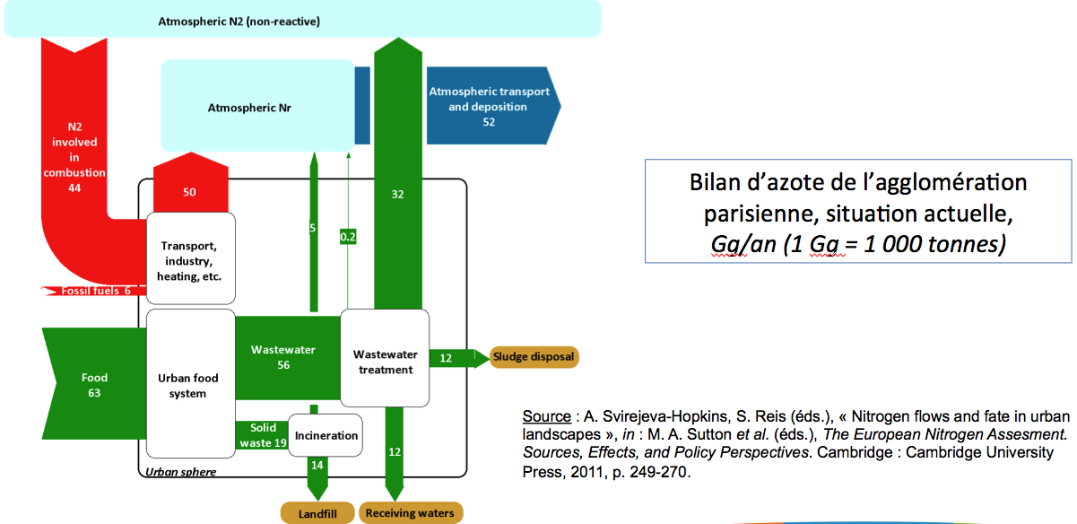
Alors, nous observons ici que l'azote urbain, si je puis dire, a deux grandes origines, d'une part le secteur de la combustion dans les transports, l’industrie, le chauffage, d'autre part le système alimentaire urbain. Alors, si nous prenons la première origine, combustion et bien ce que nous pouvons constater c’est que le processus de combustion provoque des réactions chimiques qui vont tout simplement transformer l'azote non réactif de l'air en azote réactif atmosphérique qui sera en particulier composé d'oxyde d'azote qui vont donc contribuer à la pollution atmosphérique.
Deuxième poste important et finalement plus complexe de circulation de l'azote dans les villes, le système alimentaire. Nous voyons que ce système alimentaire met en jeu une quantité d'azote qui est plus importante que celle qui est mise en jeu par la combustion, quantité qui va donc représenter les aliments que nous et éventuellement nos animaux ingèrent dans la ville. Mais ce que nous pouvons constater d'abord c'est qu'une partie de ces aliments ne va pas être rentrée dans le métabolisme humain et animal puisque elle va être constituée de déchets, ceci est à relier à la question du gaspillage alimentaire qui est un enjeu très important dans les villes aujourd'hui et qui donc concerne aussi l'azote. L'autre partie de l'azote entrant sous forme d'aliments dans les villes va être contenue dans les eaux usées tout simplement parce que le métabolisme humain et animal rejette l'essentiel de l'azote qui a été ingéré donc l'azote se retrouve tout simplement dans les égouts puis dans les stations d'épuration lorsqu'elles existent, elles existent heureusement dans l'agglomération parisienne.
Nous voyons que le traitement des eaux usées remplit relativement bien son rôle puisqu'il transforme de l'azote réactif contenu dans les eaux usées en azote non réactif qui va être restitué à l'atmosphère. Cependant, nous pouvons observer qu'il y a trois postes de rejet d'azote dans les milieux aquatiques et terrestres sous forme de boue d’épuration, de rejet d'eaux usées traitées dans le milieu aquatique et sous la forme de mise en décharge après incinération. Il y a là des enjeux extrêmement importants en termes de recyclage de l'azote parce que si l’on pouvait éviter ces rejets, par exemple en fabriquant des engrais et bien on pourrait limiter l'expression des neuf plaies de l'azote qui sont si dommageables à la biosphère.
D'ailleurs, le recyclage de l'azote d'origine alimentaire et d'ailleurs de l'azote urbain en général a constitué, par le passé, un enjeu extrêmement important dans les villes et notamment à Paris. Nous pouvons voir sur cette nouvelle diapositive sur la gauche, une courbe qui nous montre l'augmentation tout à fait formidable du taux de recyclage de cet azote au cours du XIXe siècle avec un pic à 40 % ce qui est tout à fait considérable si nous comparons au taux de recyclage actuel qui est de l'ordre de 5 %. En effet, au XIXe siècle récupérer l'azote urbain était considéré comme essentiel à la production alimentaire car les engrais manquaient et la population augmentait donc l'augmentation des rendements constituait un enjeu tout à fait fondamental.
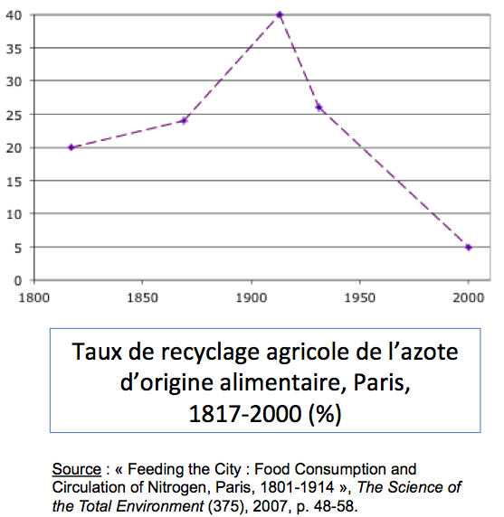
Nous pouvons voir sur la droite d'ailleurs la composition d'un engrais urbain très à la mode au XIXe siècle appelé le stercorat donc un compost dont nous voyons qu'il est composé de matières fécales, d'urine, d'argile pulvérisée, de crottin de cheval, de charbon, de balayures de rue, de tourbe, d’eau pulvérisée, de chaux éteinte, tout l'essentiel de ces matières étant récupérées en ville donc nous voyons ce qu'est un engrais urbain, ce qui peut nous donner quelque espoir quant au recyclage actuel de l'azote urbain.
